UCHWAŁA Nr 268/XXXV/14
RADY GMINY MOCHOWO
z dnia 27 maja 2014 r.

w sprawie przystąpienia do sporządzenia miejscowego planu zagospodarowania przestrzennego części miejscowości Załszyn, Myszki, Żabiki, Żuki w gminie Mochowo

Na podstawie art. 18 ust. 2 pkt 5 ustawy z dnia 8 marca 1990 r. o samorządzie gminnym (t.j. Dz.U. 2013 r. poz. 594, ze zm.), w związku z art. 14 ust 1 ustawy z dnia 27 marca 2003 r. o planowaniu i zagospodarowaniu przestrzennym (t.j. Dz. U. z 2012 r., poz.647 ze zm.), Rada Gminy Mochowo uchwala, co następuje:

§ 1. Przystąpić do sporządzenia miejscowego planu zagospodarowania przestrzennego części miejscowości Załszyn, Myszki, Żabiki, Żuki w gminie Mochowo w granicach określonych na załączniku Nr 1 do niniejszej uchwały.

§ 2. Wykonanie uchwały powierza się Wójtowi Gminy Mochowo.

§ 3. Uchwała wchodzi w życie z dniem jej podjęcia.

ZAŁĄCZNIK Nr 1
DO UCHWAŁY Nr 268/XXXV/14
RADY GMINY MOCHOWO
z dnia 27 maja 2014 r.

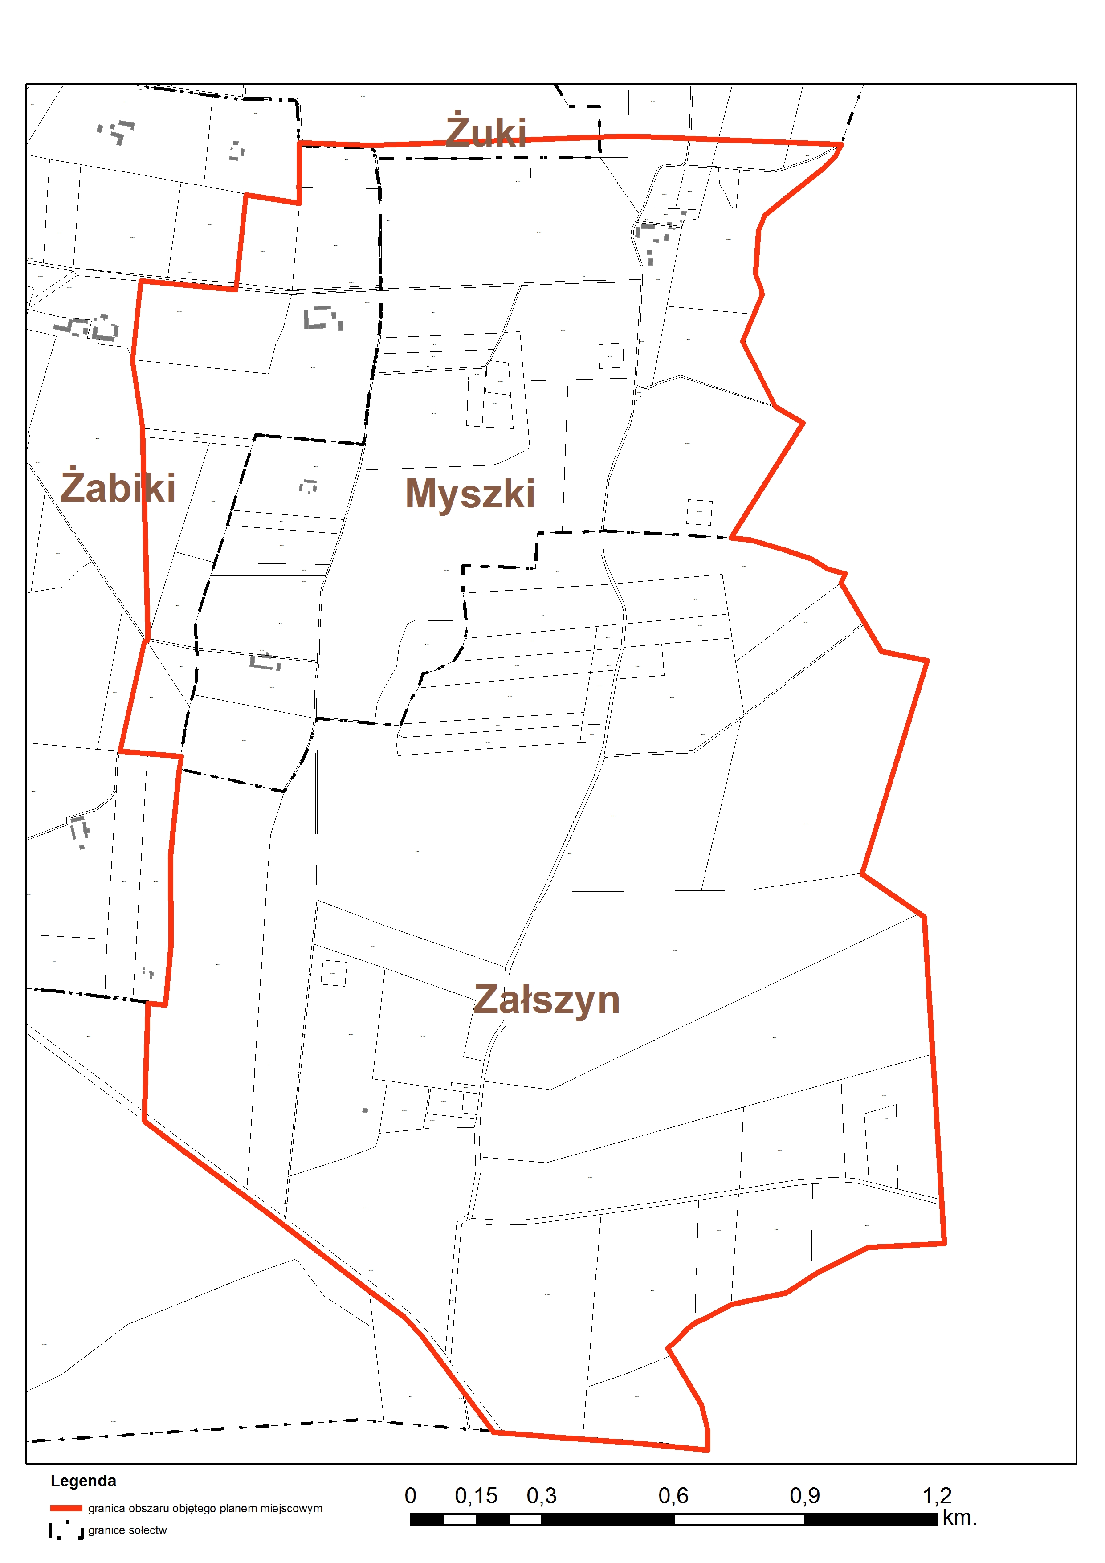

UZASADNIENIE
Przystępuje się do opracowania miejscowego planu zagospodarowania przestrzennego części miejscowości Załszyn, Myszki, Żabiki, Żuki w gminie Mochowo. Celem tego dokumentu jest przeznaczenie jedynie fragmentów opracowywanego planu na potrzeby lokalizacji elektrowni wiatrowych wraz z niezbędną infrastrukturą techniczną i drogami. Plan ten obejmuje wyłącznie tereny rolnicze, wolne od zabudowy, na których nie przewiduje się lokalizacji zabudowy mieszkaniowej, produkcyjnej i usługowej.
Rozwiązania proponowane w projekcie uchwały są zgodne z przygotowywaną polityką przestrzenną w zakresie zagospodarowania tych terenów.
Plan miejscowy obejmował będzie łącznie obszar o powierzchni około 424 ha. Spełnione zatem jest kryterium powierzchni, o którym mowa w § 6. 1. Rozporządzenia Ministra Infrastruktury z dnia 26 sierpnia 2003 r. w sprawie wymaganego zakresu projektu miejscowego planu zagospodarowania przestrzennego „W przypadku sporządzania projektu rysunku planu miejscowego dla inwestycji liniowych oraz dla obszarów o znacznej powierzchni dopuszcza się stosowanie map w skali 1:2.000”. Wobec powyższego plan miejscowy wykonany będzie na mapie w skali 1:2000.

